Профориентационный урок
провела студентка КубГАУ г. Краснодара
В марте 2023 года в 10 классе студенткой КубГАУ им. И.Т. Трубилина
г. Краснодара факультета Управления был проведен профориентационный урок.

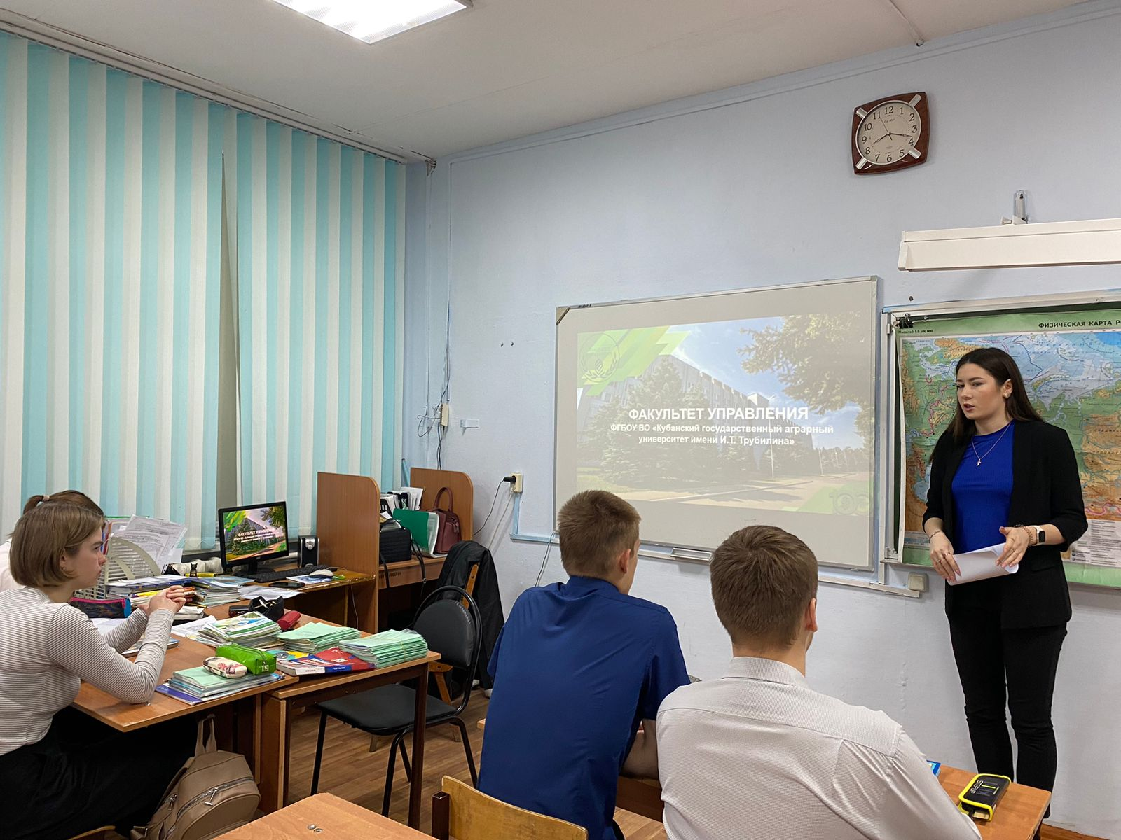

Алина рассказала об условиях поступления и обучения.
«Государственное и муниципальное управление», направленность «Государственное и муниципальное управление»:
Бакалавриат, форма обучения очная (4 года) и заочная (4,7 года);
Вступительные экзамены проводятся по результатам ЕГЭ.
Обязательные предметы: Русский язык, обществознание.
Третье вступительное испытание включает в себя предметы по выбору: математика, история, география, информатика и ИКТ, иностранный язык. Поступающие выбирают один предмет из списка по выбору.

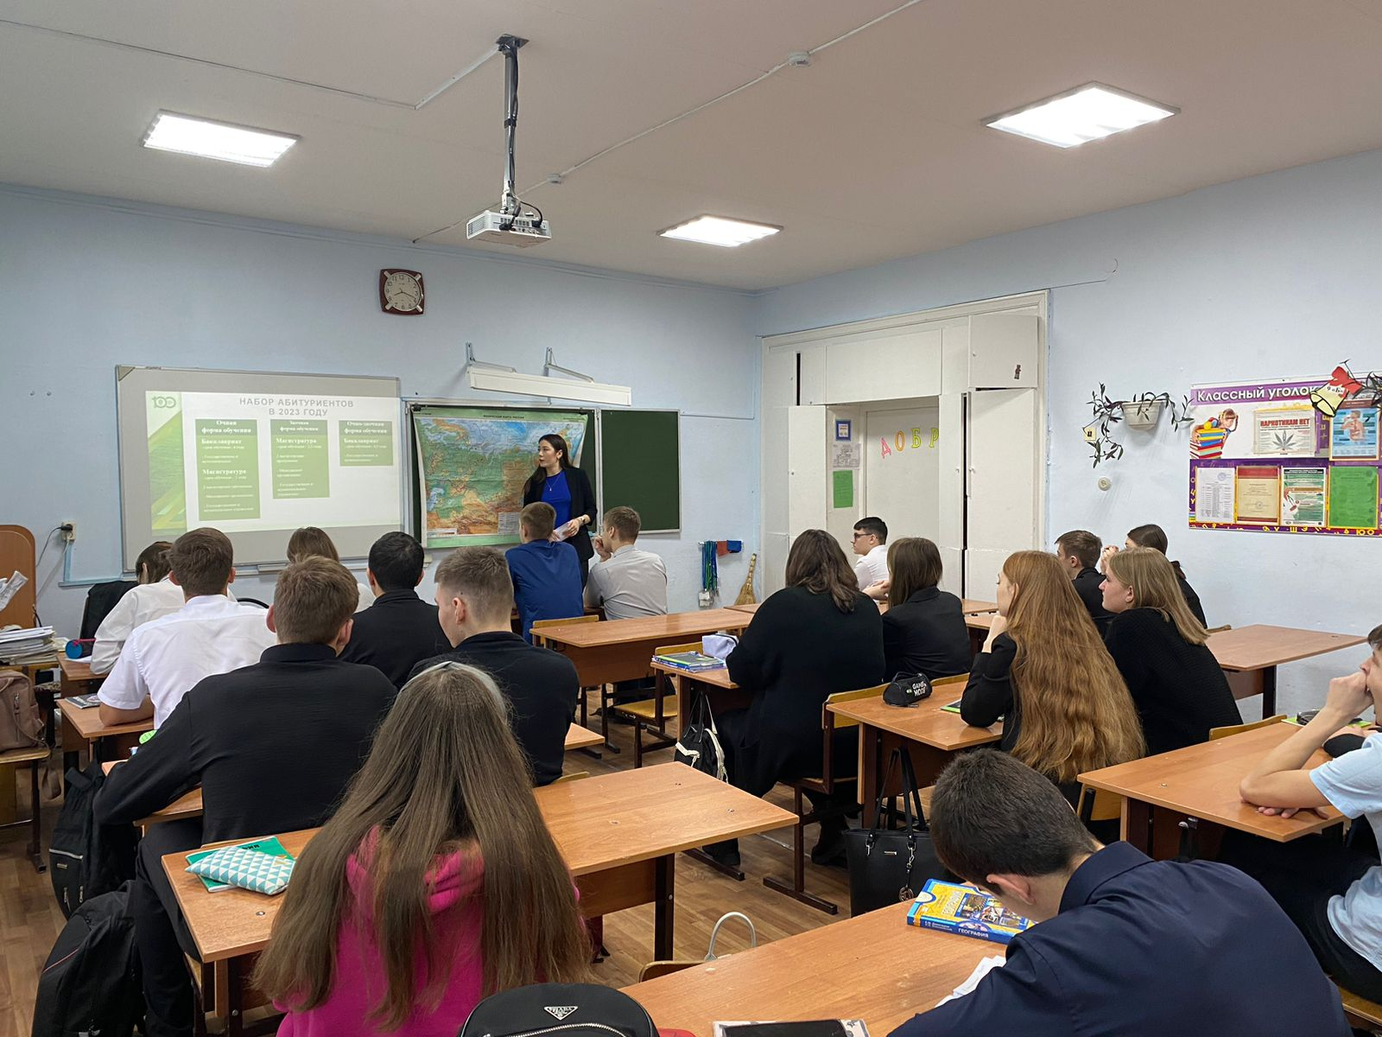

У студентов факультета управления имеется возможность обучения на военной кафедре, а для иногородних обучающихся предоставляются места в общежитии.
В процессе обучения студенты факультета управления изучают дисциплины не только касающиеся организации деятельности органов власти, государственных и муниципальных учреждений, но и организаций других форм собственности. Учебный план содержит блоки финансово-экономических, юридических, управленческих, психологических дисциплин, изучение которых, в полной мере позволит понимать бизнес-процессы протекающие в коммерческих организациях. Закрепить и углубить свои знания можно став слушателем «Бизнес-школы Кубанкого ГАУ» – это крупнейший проект в сфере бизнес-образования для студентов.
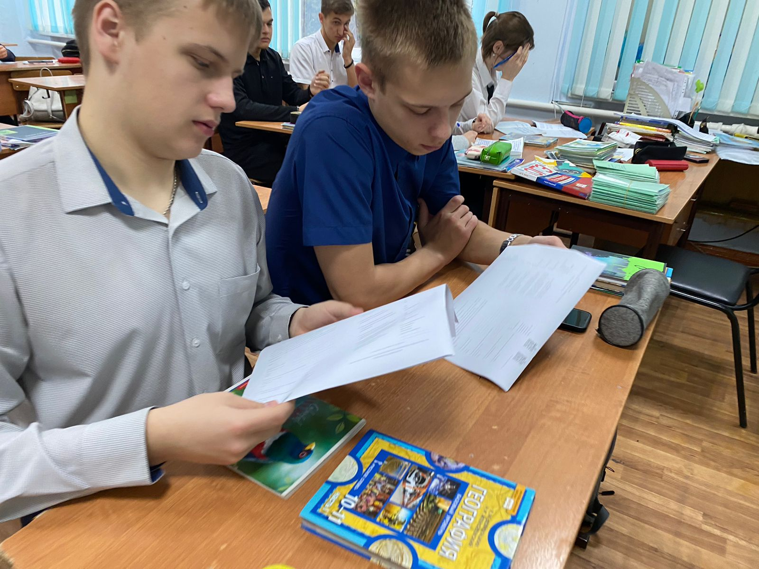

За время существования на факультете подготовлено более 2500 выпускников, многие из которых занимают высокие административно-управленческие должности в администрации Краснодарского края, министерствах, департаментах, управлениях и других органах исполнительной власти региона и муниципальных образований, избраны депутатами представительных органов, работают менеджерами, экономистами, финансистами, логистами, маркетологами в организациях различных организационно-правовых форм, в туристическом бизнесе, строительном комплексе, в потребительской сфере, на предприятиях АПК, являются руководителями коммерческих организациях, успешно ведут свой бизнес.

